Naświetlacze ledowe
Naświetlacze ledowe to praktyczne rozwiązania oświetleniowe, które bardzo dobrze sprawdzą się jako alternatywa dla żarnikowych modeli.

Halogeny LED, które są bardzo często zwane także naświetlaczami ledowymi są popularnym źródłem światła, które jest wykorzystywane zarówno wewnątrz budynków jak i na zewnątrz. Odkąd zastosowano w nich nowoczesną energooszczędną technologie LED naświetlacze ledowe są idealnym zamiennikiem dla żarnikowych odpowiedników. Pobór prądu przez urządzenie LED jest nawet dziesięciokrotnie mniejszy przy zachowaniu wysokiej efektywności. Ponadto zachowane jest także bardzo dobre odwzorowanie barw przez halogeny LED.
Zastosowanie jakie mają naświetlacze ledowe
Naświetlacze oparte o technologie LED swoje zastosowanie znajdują w oświetleniu dużych powierzchni jak parkingi, podjazdy oraz placów, a także jako punktowe oświetlenie powierzchni reklamowych. Do zalet tego rozwiązania świetlnego należy także posiadanie w zależności od modelu, praktycznego czujnika ruchu lub zmierzchu. Jest to element, który w znaczny sposób poprawia bezpieczeństwo podczas poruszania się po zmroku.

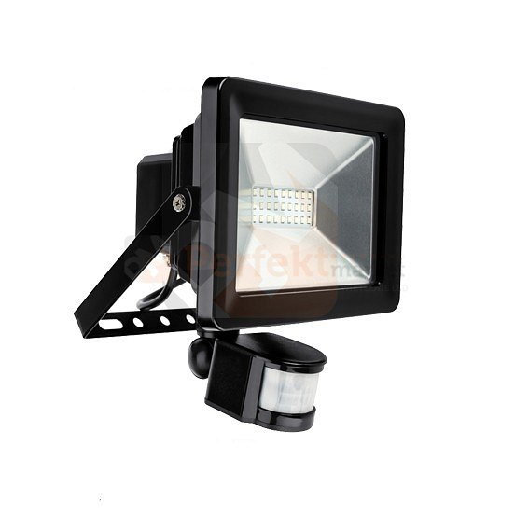
Budowa naświetlacza LED
Naświetlacze ledowe zbudowane są z wytrzymałej metalowej obudowy, która posiada wysoką klasę szczelności IP65. Szeroki kąt świecenia 120 stopni umożliwia równomierne rozprowadzenie światła. Ponadto oświetlenie to posiada praktyczny uchwyt montażowy, dzięki czemu można je zamontować na ścianie, czy też suficie.

